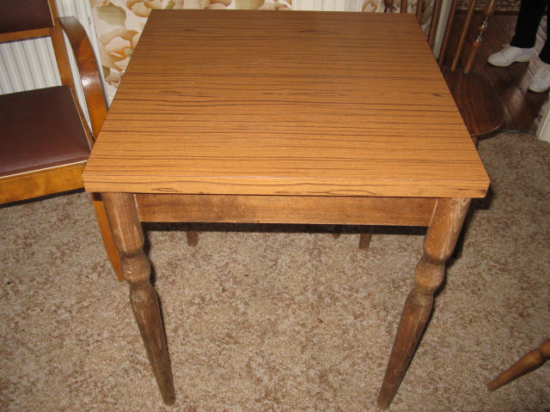
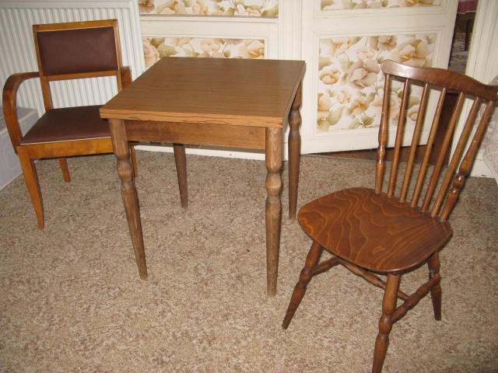
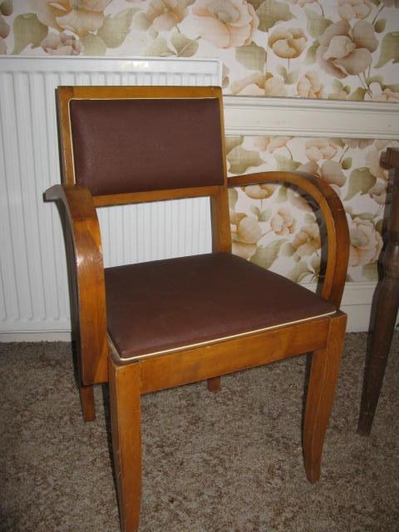
Annonce Lot meubles
BLOYET
02.99.72.08.31.

Annonce Lot meubles
BLOYET
02.99.72.08.31.

Annonce Lot meubles
BLOYET
02.99.72.08.31.

Annonce Lot meubles
BLOYET
02.99.72.08.31.

Annonce Lot meubles
BLOYET
02.99.72.08.31.

Annonce Lot meubles
BLOYET
02.99.72.08.31.

Annonce Lot meubles
BLOYET
02.99.72.08.31.
9.

Annonce Lot meubles
BLOYET
02.99.72.08.31.

Annonce Lot meubles
BLOYET
02.99.72.08.31.

Annonce Lot meubles
BLOYET
02.99.72.08.31.
.

Lot comprenant :

1 table d’appoint en formica
Dimensions : 60*60
Hauteur : 73

+

1 fauteuil Bridge marron
Simili cuir

+

2 chaises en bois

À vendre

Contact: Lieu :

02.99.72.08.31. 35600 REDON Lieu:

02.99.72.61.11. 35600 Sainte Marie

Lot 1 table + 2 chaises +

1 fauteuil bridge

30 €uros

A débattre
Annonce réalisée par Marie 06.88.68.82.20. www.clabonneaffaire.fr

